Приложение

№  п/п | Наименование проекта | Стоимость проекта, руб. | Фото до реализации | Фото после реализации
1 | Благоустройство общественной территории «Альпийская горка проспект Ленина | 203370,00 | 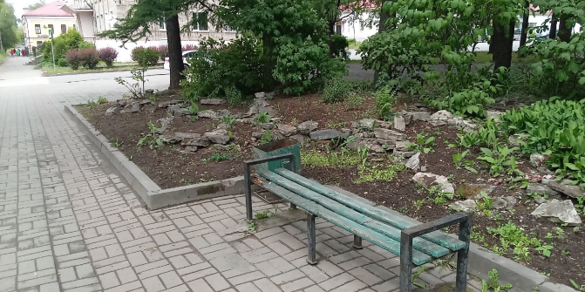 | 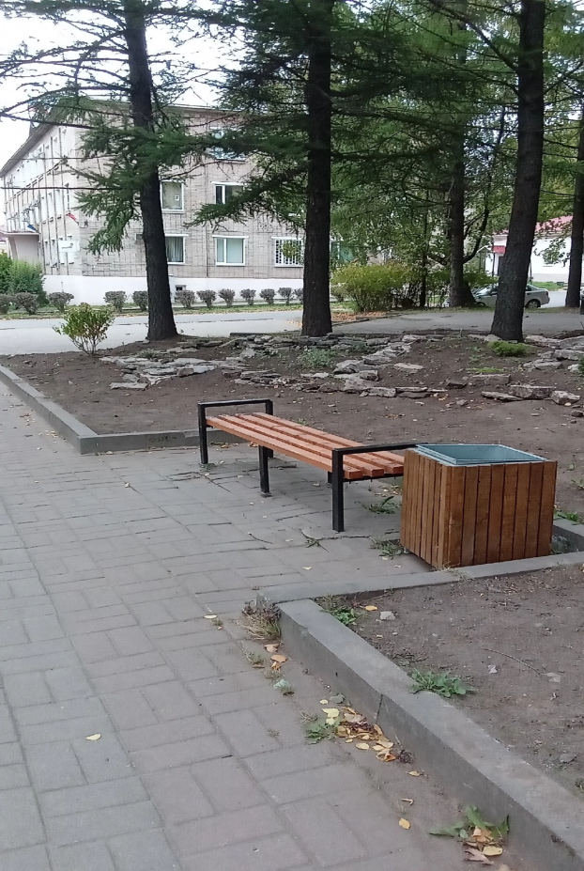
2 | Благоустройство общественной территории «Пять углов» г. Вытегра | 1334810,00 | 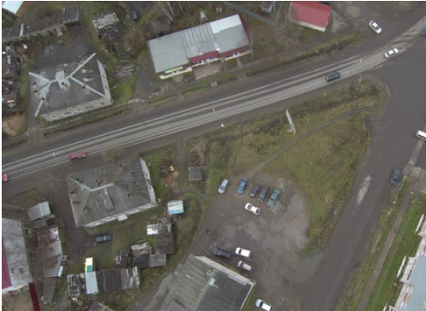 | 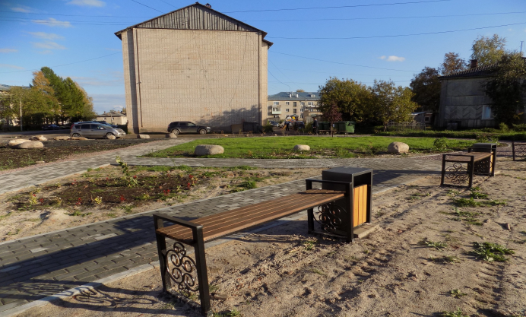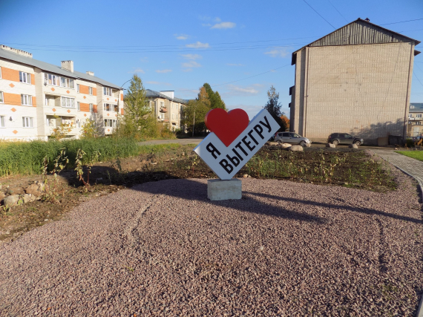
3 | Благоустройство пляжа. II этап | 418160,00 | 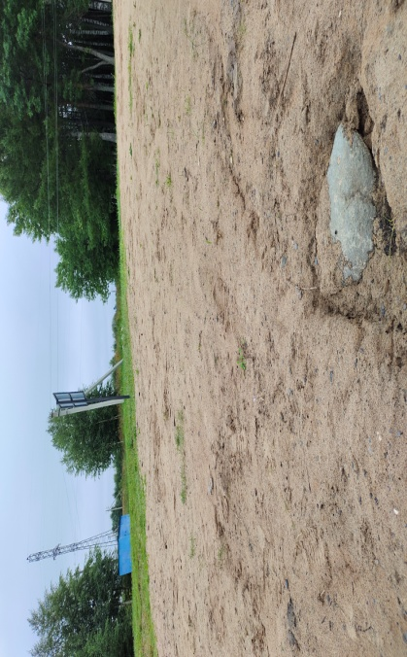 | 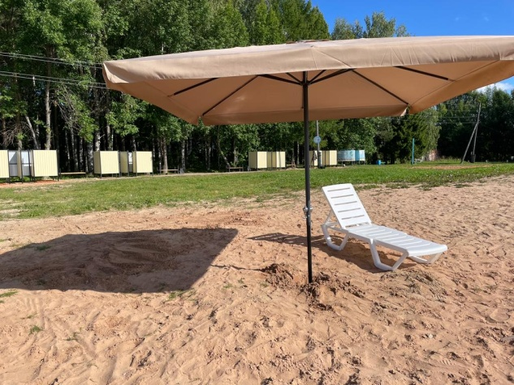
4 | Текущий ремонт въездных стел «Вытегра» | 178530,00 | 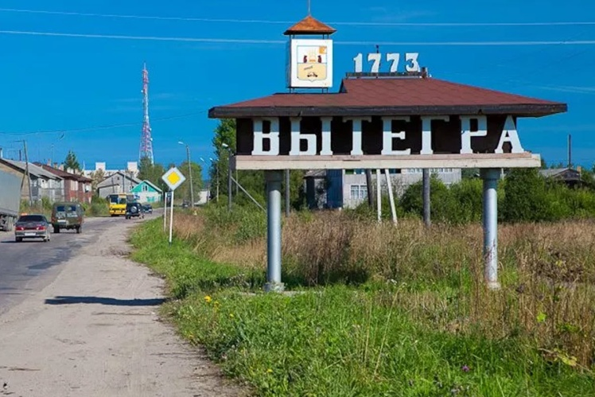  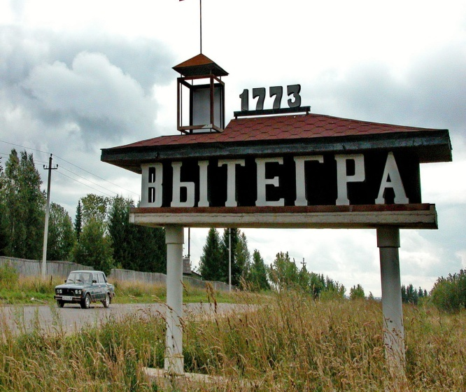 | 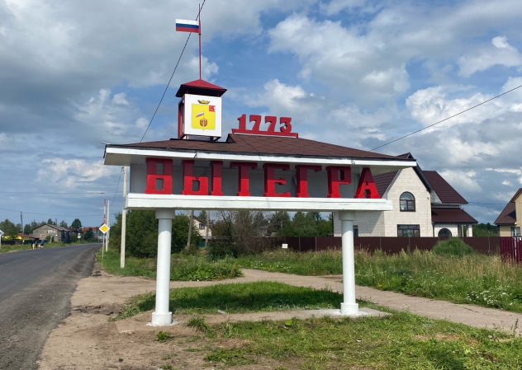  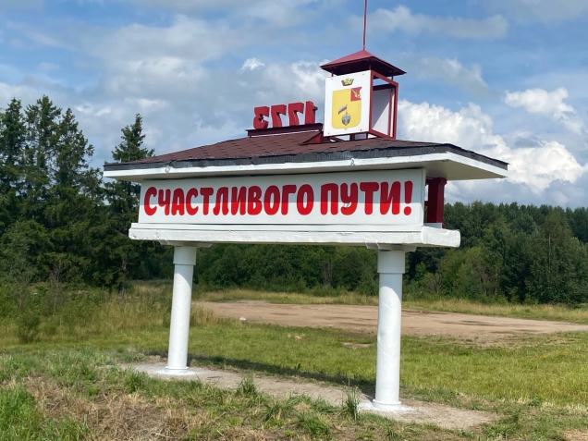
 | Устройство дополнительного освещения пешеходных переходов в г. Вытегра | 1525148,50 |  | 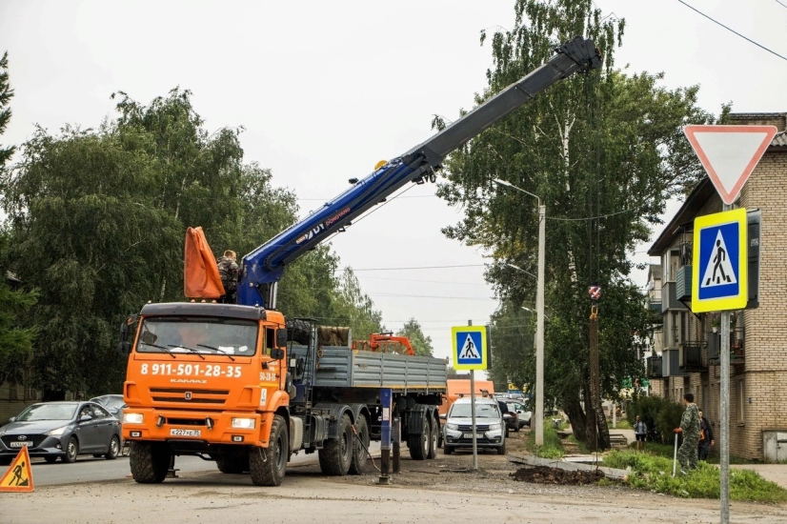
6 | Приобретение утепленных костюмов для вокального коллектива «Бабье лето» | 118800,00 |  | 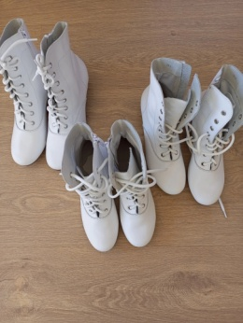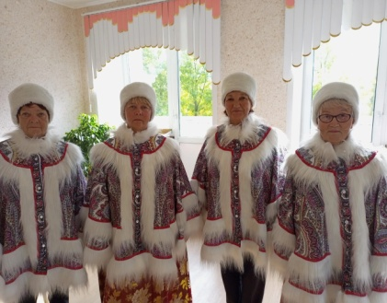
7 | Приобретение костюмов, музыкальных инструментов и звукового оборудования для самодеятельного ансамбля «Улыбка» | 178000,00 |  | 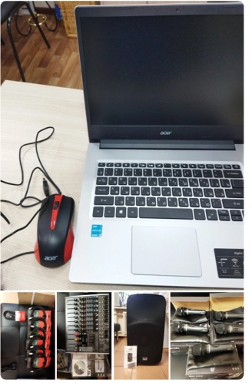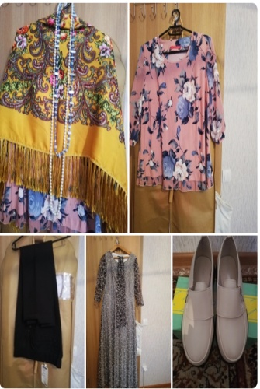
8 | Благоустройство детской площадки (г Вытегра, ул. Розы Люксембург) | 598000,00 |  | 